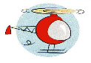
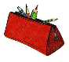
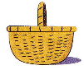
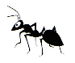


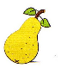
Nom :
Date ::
Autour du r
r
r
P
q
d
m
M
R
J
R
R
A
b
k
c
R
R
r
r
n
r
r
r
r
Consigne : Entoure la lettre « r » chaque fois que tu la vois.
Consigne : Entoure la lettre « r » chaque fois que tu la vois.
HELICOPTERE TROUSSE
panier fourmi poire
drapeau marguerite

